 | АГЕНТСТВО РАЗВИТИЯ  МАЛОГО И СРЕДНЕГО ПРЕДПРИНИМАТЕЛЬСТВА  КРАСНОЯРСКОГО КРАЯ | 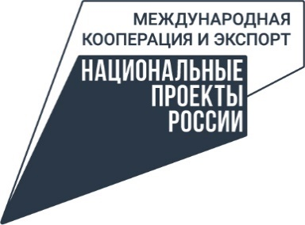

31.08.2023

Предпринимателей приглашают войти в официальную делегацию Красноярского края в Китае

В конце ноября 2023 года совместно с Управлением внешних связей Губернатора Красноярского края и Корпорацией развития Енисейской Сибири будет организованна бизнес-миссия в Китайскую Народную республику. Предпринимателей приглашают войти в официальную делегацию Красноярского края.
Цель бизнес-миссии: проведение презентации экономических, инвестиционных и туристических возможностей региона в Посольстве Российской Федерации, встреч между краевыми и китайскими предпринимателями.
У предпринимателей края будет возможность провести прямые переговоры с представителями предприятий и потенциальными партнёрами.
Зарегистрироваться можно до 20 сентября по ссылке: https://forms.yandex.ru/u/64db0c043e9d08b471bcc513/
Мероприятия проводятся Центром поддержки экспорта Красноярского края (подразделение центра «Мой бизнес») в рамках национальных проектов «Малое и среднее предпринимательство», «Международная кооперация и экспорт».
Подробности можно узнать в Центре поддержки экспорта по телефону 8-800-234-0-124.

Дополнительная информация для СМИ: + 7 (391) 205-44-32 (доб. 043), пресс-служба центра «Мой бизнес»; + 7 (391) 222-55-03, пресс-служба агентства развития малого и среднего предпринимательства Красноярского края.

